GƯƠNG NGƯỜI TỐT, VIỆC TỐT
N
Nhặt được của rơi trả lại người mất.

gày 20 tháng 1 năm 2024, trong ngày hội " Về Hiệp Hòa - Thăm ATKII - trẩy hội bánh Chưng Vân" tại trung tâm thị trấn Thắng. Đồng chí Lê trọng Huy, chủ tịch Hội nông dân xã Đại Thành, đã nhặt được số tiền hơn 07 triệu đồng, đồng chí đã gặp lực lượng công an Thị trấn Thắng. Sau đó lực lượng công an Thị trấn Thắng thông báo và tìm được người đánh rơi là Chị Nguyễn Thị Thu H, thường trú tại Tổ dân phố An Thông, Thị trấn thắng.
Tuy là số tiền lớn, là người cán bộ, đảng viên thấm nhuần tư tưởng và lời dạy của Chủ tịch Hồ Chí minh, truyền thống tốt dẹp của dân tộc, phát huy tinh thần trách nhiệm, gương mẫu của người cán bộ đảng viên, không tham lam. Đồng chí Lê Trong Huy, xứng đáng là một tấm gương tốt để mọi người học tập, khi nhặt được của rơi, trả lại người mất, góp phần lan tỏ nghĩa cử cao đẹp, xây dựng con người Đại Thành nói riêng và con người Hiệp Hòa văn minh, nhân ái nói chung.
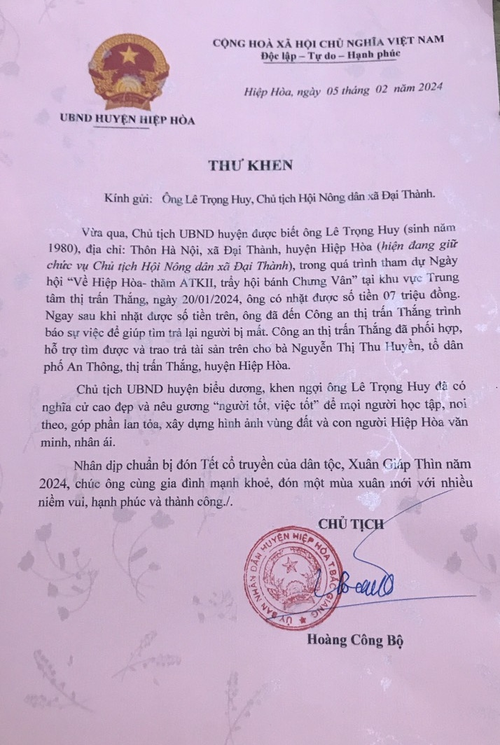
Để biểu dương nghĩa cử cao đẹp của đồng chí Huy, ngày 05 tháng 02 năm 2024 Chủ tịch UBND huyện gửi thư khen đồng chí Lê trọng Huy.

